ООО “СтройТорг”

**Проект “Мониторинг продаж и выручки и Оптимизация процесса закупок”**

# **Разработка целевого решения по** мониторингу продаж и выручки и оптимизации формирования Графика закупок

**Функциональные требования к формированию витрины данных о продажах, витрины данных об остатках товара и комплексному решению визуализации данных**

ГК “Корус Консалтинг”

**─**

Оглавление

**Разработка целевого решения по мониторингу продаж и выручки и оптимизации формирования Графика закупок 1**

**1. История изменений 3**

**2. Глоссарий 3**

2.1 Термины 3

2.2 Сокращения 3

2.3 Ссылки 3

**3. Общие требования 4**

**4. Требования к входящим данным 5**

**5. Требования к выходным данным 5**

**6. Алгоритм формирования 6**

**7. Структура выходных данных 9**

**8. Регламент расчета 10**

**9. Пользовательский интерфейс 10**

9.1 Экранная форма Витрины продаж 11

9.2 Фильтры экранной формы Витрины продаж 11

9.3 Описание содержания экранной формы Витрины продаж 11

9.4 Экранная форма формирования Графика закупок и Витрины остатков 13

9.5 Фильтры экранной формы формирования Графика закупок и Витрины остатков 13

9.6 Описание содержания экранной формы формирования Графика закупок и Витрины остатков 13

9.7 Доступы 14

9.8 Цвета экранной формы 14

**10. Ограничения и допущения 15**

**11. Нефункциональные требования 15**

# История изменений

| **Версия** | **Дата** | **Содержание изменений** | **Автор** |
| --- | --- | --- | --- |
| 1 | 19.07.2023 | Документ создан | Бобкина А.А. |
|  |  |  |  |

# Глоссарий

## 2.1 Термины

| **№** | **Термины** | **Значения** |
| --- | --- | --- |
| 1 | Отчетная дата начала | 01.01.2021 |
| 2 | Отчетная дата конца | Актуальная дата на момент обработки данных в Airflow |
| 3 | Заказчик | ООО “СтройТорг” |

## 2.2 Сокращения

| **№** | **Сокращения** | **Значения** |
| --- | --- | --- |
| 1 | БД | База данных |
|  |  |  |

## 2.3 Ссылки

| **№** | **Описание** | **Ссылка** |
| --- | --- | --- |
| 1 | Ссылка на исходные данные | jdbc:postgresql://10.1.108.29:5432/internship_10_db/dds |
| 2 | Ссылка на прототип пользовательского интерфейса “Автоматизация формирования Графика закупок” | <https://www.figma.com/file/XI5IBj9Bvlqndfiyzx0YZH/%D0%9F%D1%80%D0%BE%D1%82%D0%BE%D1%82%D0%B8%D0%BF-%D0%97%D0%B0%D0%BA%D1%83%D0%BF%D0%BA%D0%B8-%D0%A1%D1%82%D1%80%D0%BE%D0%B9%D0%A2%D0%BE%D1%80%D0%B3?type=design&node-id=0%3A1&mode=design&t=QqaAfRrSfdozY7Wq-1> |
| 3 | Ссылка на прототип пользовательского интерфейса “Мониторинг продаж и выручки” | <https://www.figma.com/file/81k8rXVnQ8J69OkaATLz7b/%D0%9F%D1%80%D0%BE%D1%82%D0%BE%D1%82%D0%B8%D0%BF-%D0%9F%D1%80%D0%BE%D0%B4%D0%B0%D0%B6%D0%B8-%D0%A1%D1%82%D1%80%D0%BE%D0%B9%D0%A2%D0%BE%D1%80%D0%B3?type=design&node-id=0%3A1&mode=design&t=e4TvaKPy8ivdH02F-1> |
| 4 | Ссылка на витрины данных | <https://docs.google.com/spreadsheets/d/1Nik-P_lRu1QwNaeUWGwajzLXNFzew8l2AqLW2n6bliQ/edit?usp=sharing> |

# Общие требования

1. Витрина содержит все входящие данные из раздела Требования к входящим данным

2. Отчетные даты определяются исходя из определения отчетной даты начала и отчетной даты конца

3. Расписание и условия запуска описаны в разделе Регламент расчета

4. Для витрины не предусмотрена сверка

5. Данные витрины доступны в пользовательском интерфейсе, подробнее описано в разделе Пользовательский интерфейс

# Требования к входящим данным

В качестве источников данных используются:

| **№** | **Объект БД** | **Наименования** |
| --- | --- | --- |
| 1 | dds.category | Справочник категорий товара |
| 2 | dds.brand | Справочник торговых марок |
| 3 | dds.product | Справочник продуктов |
| 4 | dds.transaction | Таблица транзакций |
| 5 | dds.stores | Справочник магазинов |
| 6 | dds.stock | Таблица складских остатков |
| 7 | dds.pos | Таблица связи магазины-транзакции |

# 

# Требования к выходным данным

В данном разделе описаны алгоритмы формирования следующих объектов

| **№** | **Объект БД** | **Наименования** |
| --- | --- | --- |
| 1 | datamarts.mart1 | Витрина продаж |
| 2 | datamarts.mart2 | Витрина остатков |
|  |  |  |

партиция по полю - recorded_on

партиция по полю - available_on

# Алгоритм формирования

Для формирования Витрины продаж используется следующий алгоритм:

* Из таблицы dds.transaction формируется выборка tr с полями:

dds.transaction.transaction_id,

dds.transaction.quantity,

dds.transaction.price,

dds.transaction.recorded_on.

Эти поля определяют поля Витрины продаж:

mart1.transaction_id,

mart1.quantity,

mart1.price,

mart1.recorded_on

* К выборке tr устанавливается связь с таблицей dds.product по product_id.

Для определения полей mart1.name_short и mart1.product_id берутся значения dds.product.name_short и dds.product.product_id.

* К выборке tr устанавливается связь с таблицей dds.brand через таблицу dds.product по brand_id.

Для определения поля mart1.brand берется значение dds.brand.brand.

* К выборке tr устанавливается связь с таблицей dds.category через таблицу dds.product по category_id.

Для определения поля mart1.category_name берется значение dds.category.category_name.

* К выборке tr устанавливается связь с таблицей dds.pos по transaction_id.

Для определения поля mart1.pos берется значение dds.pos.pos.

* К выборке tr устанавливается связь с таблицей dds.stores через таблицу dds.pos по pos.

Для определения поля mart1.pos_name берется значение dds.stores.pos_name.

* Для определения поля mart1.amount используется выражение dds.transaction.quantity * dds.transaction.price

Для формирования Витрины остатков используется следующий алгоритм::

* Из таблицы dds.stock формируется выборка st с полями:

dds.stock.available_on,

dds.stock.product_id,

dds.stock.pos,

dds.stock.available_quantity,

dds.stock.cost_per_item

Эти поля определяют поля Витрины остатков:

mart2.available_on,

mart2.product_id,

mart2.pos,

mart2.available_quantity,

mart2.cost_per_item

* К выборке st устанавливается связь с таблицей dds.product по product_id.

Для определения полей mart2.name_short берется значение dds.product.name_short.

* К выборке st устанавливается связь с таблицей dds.stores по pos.

Для определения поля mart2.pos_name берется значение dds.stores.pos_name.

Для расчета показателей, рассчитываемых в Пользовательском интерфейсе, применяются следующие выражения:

* Для определения дополнительного атрибута sales используется выражение sum(mart1.amount) (атрибут настраивается в пользовательском интерфейсе на базе витрин данных)
* Для определения дополнительного атрибута volume используется выражение sum(mart1.quantity) (атрибут настраивается в пользовательском интерфейсе на базе витрин данных)
* Для определения дополнительного атрибута avg_check используется выражение sales/count(distinct mart1.transaction_id) (атрибут настраивается в пользовательском интерфейсе на базе витрин данных)
* Для определения дополнительного атрибута ASP используется выражение avg(mart1.price) (атрибут настраивается в пользовательском интерфейсе на базе витрин данных)
* Для определения дополнительного атрибута stock_turnover пользователь вносит данные в экранной форме (атрибут формируется в пользовательском интерфейсе)
* Для определения дополнительного атрибута quantity_to_order используется выражение

if((quantity_needed - mart2.available_quantity where mart2.available_on = today) > 0; quantity_needed - mart2.available_quantity where mart2.available_on = today; 0) (атрибут настраивается в пользовательском интерфейсе на базе витрин данных)

* Для определения дополнительного атрибута cost_of_order используется выражение

quantity_to_order * mart2.cost_per_item

(атрибут настраивается в пользовательском интерфейсе на базе витрин данных)

* Для определения дополнительного атрибута quantity_needed используется выражение

sum(mart1.quantity) where mart1.recorded_on between today - stock_turnover and today

(атрибут настраивается в пользовательском интерфейсе на базе витрин данных)

# Структура выходных данных

| **Номер** | **Поле** | **Формат** | **Название** |
| --- | --- | --- | --- |
| 1 | brand | varchar | Бренд |
| 2 | category_name | varchar | Категория |
| 3 | pos_name | varchar | Магазин |
| 4 | name_short | varchar | Продукт |
| 5 | transaction_id | varchar (PK) | transaction_id |
| 6 | quantity | float | Количество |
| 7 | price | float | Цена |
| 8 | amount | float | Сумма |
| 9 | recorded_on | datetime | Дата продажи |
| 10 | available_on | datetime (PK) | Дата остатков |
| 11 | available_quantity | float | Остатки |
| 12 | quantity_to_order | float | Количество для заказа |
| 13 | cost_of_order | float | Стоимость заказа |
| 14 | UPDATE_DATE | datetime | Дата обновления |
| 15 | pos | varchar (PK) | ID Магазина |
| 16 | quantity_needed | float | Количество необходимое по норме запаса |
| 17 | product_id | int (PK) | product_id |

# Регламент расчета

* Исходные данные, хранящиеся на БД Заказчика sources, ежедневно (в 9:00) подготавливаются и сохраняются в слой dds с учетом всех изменений, внесенных Заказчиком за предыдущий день.
* Далее запускается расчет целевых показателей на данных из dds, полученный результат сохраняется в слой datamarts, где хранятся витрины mart1 и mart2.
* C помощью платформы Power BI данные из витрин mart1 и mart2 анализируются, на них рассчитываются дополнительные показатели, данные визуализируются.

# Пользовательский интерфейс

Для Витрины продаж и Витрины остатков реализован пользовательский интерфейс в Power BI.

## 9.1 Экранная форма Витрины продаж

## 9.2 Фильтры экранной формы Витрины продаж

| Наименование | Дата.Год | Дата.Месяц | Категория | Бренд | Магазины |
| --- | --- | --- | --- | --- | --- |
| Источник в БД | year(recorded_on) | month(recorded_on) | category_name | brand | pos_name |
| Преобразование | between | between |  |  |  |

## 9.3 Описание содержания экранной формы Витрины продаж

| **Поле** | **Описание** |
| --- | --- |
| Объем продаж | Вывод на экран результата по дополнительному атрибуту volume (подробнее об атрибуте написано в разделе “Алгоритм формирования”) |
| Выручка от реализации | Вывод на экран результата по дополнительному атрибуту sales (подробнее об атрибуте написано в разделе “Алгоритм формирования”) |
| Средний чек | Вывод на экран результата по дополнительному атрибуту avg_check (подробнее об атрибуте написано в разделе “Алгоритм формирования”) |
| Топ 5 продуктов | Вывести таблицу по атрибутам mart1.name_short и mart1.amount, отфильтровать только топ 5 по mart1.amount |
| Bottom 5 продуктов | Вывести таблицу по атрибутам mart1.name_short и mart1.amount, отфильтровать только bottom 5 по mart1.amount |
| Продажи по магазинам | Столбчатая диаграмма, по оси x - mart1.pos, по оси y - sum(mart1.amount), при нажатии на столбец всплывает окно (mart1.pos_name, sum(mart1.amount)) |
| Покупательская способность в зависимости от средней цены | По оси х - mart1.recorded_on, по оси y - рубли в масштабе продаж (sum(mart1.amount)), по второй оси y - рубли в масштабе средней цены(mart1.aps) |

## 

## 9.4 Экранная форма формирования Графика закупок и Витрины остатков

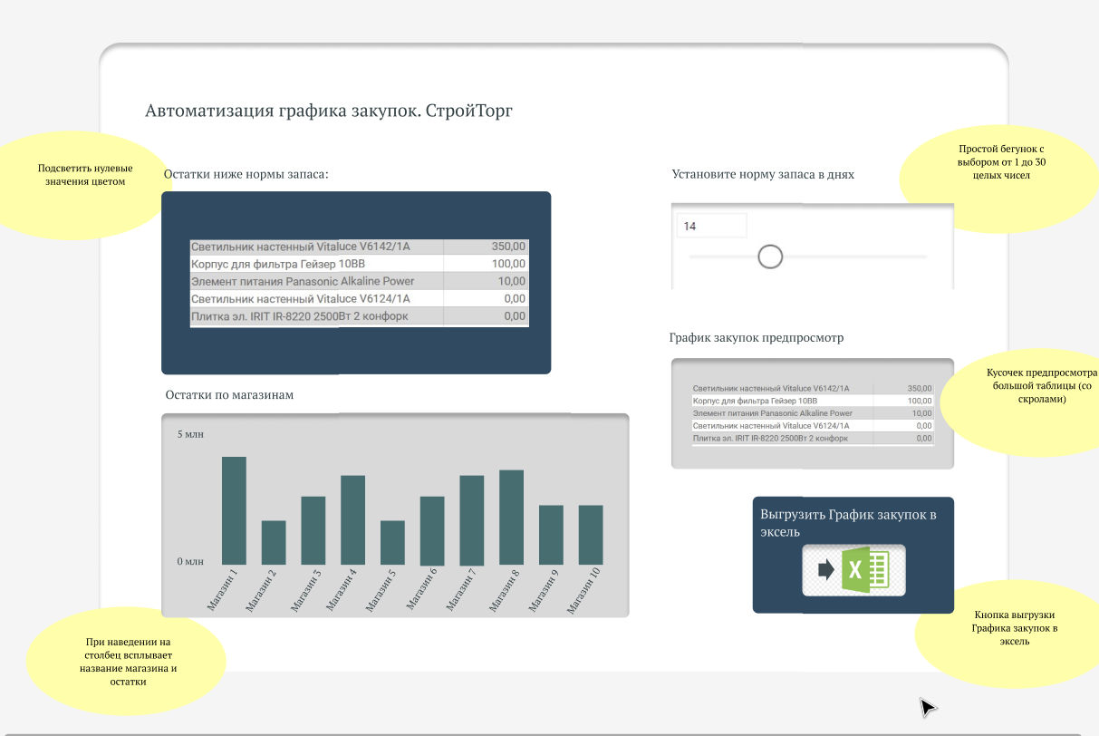

## 9.5 Фильтры экранной формы формирования Графика закупок и Витрины остатков

| Наименование | Норма запаса | Магазины |
| --- | --- | --- |
| Источник в БД |  | pos_name |
| Преобразование |  |  |

## 9.6 Описание содержания экранной формы формирования Графика закупок и Витрины остатков

| **Поле** | **Описание** |
| --- | --- |
| Остатки ниже норма запаса | Таблица, содержащая список продуктов, где значение дополнительного атрибута quantity_needed больше значения дополнительного атрибута available_quantity (подробный расчет дополнительных атрибутов в разделе “Алгоритм формирования”) |
| Остатки по магазинам | Столбчатая диаграмма, по оси x - mart2.pos, по оси y - sum(mart2.available_quantity), при нажатии на столбец всплывает окно (mart2.pos_name, sum(mart2.available_quantity)) |
| График закупок предпросмотр | Таблица с полями (mart1.brand, mart1.category_name, mart1.product_id, mart1.name_short, quantity_to_order, cost_of_order), фильтр на quantity_to_order > 0 (подробный расчет дополнительных атрибутов quantity_to_order и cost_of_order в разделе “Алгоритм формирования”) |
| Выгрузить график закупок в эксель | Кнопка, при нажатии которой происходит выгрузка таблицы с графиком закупок в эксель |

## 

## 9.7 Доступы

Определяются общей ролевой моделью ИС

## 9.8 Цвета экранной формы

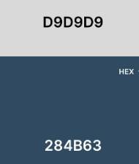

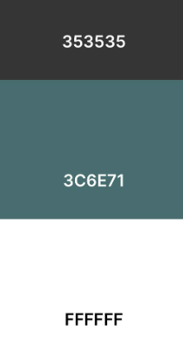

# Ограничения и допущения

* Настоящий документ подготовлен на основании информации, предоставленной Заказчиком. В случае изменения исходных требований параметры документа могут быть пересмотрены.
* В рамках данного решения не производится контроль качества данных. Контроль качества данных осуществляется на источнике. В случае выявления ошибок, пользователь заводит инцидент на Источник.

# Нефункциональные требования

Не предъявляются.